Escuela Normal de Educación Preescolar

Licenciatura en Educación Preescolar

Ciclo escolar 2020-2021



Curso: Estrategia de Trabajo Docente

Docente: Isabel del Carmen Aguirre Ramos

Alumna: Maria Guadalupe Morales Mendoza # 14

4to Semestre Sección “B”

**Competencias**

Detecta los procesos de aprendizaje de sus alumnos para favorecer su desarrollo cognitivo y socioemocional.

Aplica el plan y programas de estudio para alcanzar los propósitos educativos y contribuir al pleno desenvolvimiento de las capacidades de sus alumnos.

Integra recursos de la investigación educativa para enriquecer su práctica profesional, expresando su interés por el conocimiento, la ciencia y la mejora de la educación.

Actúa de manera ética ante la diversidad de situaciones que se presentan en la práctica profesional.

Saltillo Coahuila 18-Junio-2021

**ESCUELA NORMAL DE EDUCACIÓN PREESCOLAR DEL ESTADO DE COAHUILA**



Nombre del estudiante normalista: Maria Guadalupe Morales Mendoza

Grado: 2 Sección: B Número de Lista: 14

Institución de Práctica: Jardín de Niños “Europa”

Clave: 05DJN0286W Zona Escolar: 122 Grado en el que realiza su práctica: 1ero y 2do

Nombre del Profesor(a) Titular: Zulema Patricia De La Rosa Nájera

Total de alumnos: 33 Niños: 16 Niñas: 17

Periodo de Práctica: 21 al 25 de junio 2021



|  |  |  |  |  |  |
| --- | --- | --- | --- | --- | --- |
| **Hora** | **Lunes**  **21-Junio-2021** | **Martes**  **22-Junio-2021** | **Miércoles**  **23-Junio-2021** | **Jueves**  **24-Junio-2021** | **Viernes**  **25-Junio-2021** |
| **9:30-10:00** |  |  | **La familia**  Lenguaje y Comunicación | **Vamos a la tiendita**  Pensamiento Matemático |  |
| **10:00-10:30** |  |  | **La familia**  Lenguaje y Comunicación |  |  |
| **5:30-6:00** |  |  | **La familia**  Lenguaje y Comunicación | **Vamos a la tiendita**  Pensamiento Matemático |  |
| **6:00-6:30** |  |  | **La familia**  Lenguaje y Comunicación |  |  |

**CRONOGRAMA**

|  |  |  |
| --- | --- | --- |
| **Campo de Formación Académica**  **La familia**  Lenguaje y Comunicación | **Organizador Curricular 1** | **Aprendizaje esperado** |
| Literatura | Narra historias que le son familiares, habla acerca de los personajes y sus características, de las acciones y los lugares donde se desarrollan. |
| **Organizador Curricular 2** |
| Producción, interpretación e intercambio de narraciones. |

|  |  |  |  |  |
| --- | --- | --- | --- | --- |
| **Actividad/consignas** | **Aprendizaje esperado** | **Organización** | **Recursos** | **Día / tiempo** |
| **Baila la canción “Aceite de iguana”**  **(Pausa activa)**  **Inicio:** Participa con sus ideas previas respondiendo las siguientes preguntas:  ¿Quiénes integran tu familia?  ¿Cuáles son sus nombres?  ¿Cómo te llevas con ellos?  ¿Qué es lo que hace cada uno en tu casa?  ¿Qué actividades te gusta hacer con ellos?  ¿Por qué crees que la familia es importante?  Escucha una pequeña explicación de la importancia de la familia en nuestras vidas.  **Desarrollo:** Escucha con atención el cuento llamado “El nacimiento de las tortugas” y observa la ilustración correspondiente a cada enunciado del pictograma describiéndola.  Ejemplo: Amanda estaba muy emocionada y  Ordena el enunciado correctamente. Obtiene ayuda física o verbal si lo requiere.  **Cierre:** Realiza una puesta en común compartiendo su experiencia a través de las siguientes preguntas:  ¿Con quién vivía Amanda?  ¿En qué lugar vieron el nacimiento de las tortugas?  ¿Cómo se sentía Amanda cuando las gaviotas se comieron a las tortuguitas?  ¿Cuántas pájaros aparecieron para comerse a las tortuguitas?  ¿Qué aprendió Amanda de lo sucedido?  ¿Qué aprendiste tú del cuento?  Realiza un dibujo de su familia | Narra historias que le son familiares, habla acerca de los personajes y sus características, de las acciones y los lugares donde se desarrollan. | Grupal  e  individual | Cuento Pictograma  Cuaderno  Lápiz  Colores | Miércoles    23 de Junio  2021  30 Minutos. |

**Maria Guadalupe Morales Mendoza Zulema Patricia de la Rosa Nájera**

**Firma del estudiante Normalista Firma del profesor titular**

**Isabel del Carmen Aguirre Ramos**

**Firma del docente de la normal**

**Trayecto formativo de Práctica profesional**

**OBSERVACIONES:**

Los apoyos verbales que se pueden ofrecer son:

¿Quién es? (Señalamos a Amanda)

¿Qué hizo?

¿Dónde?

**INSTRUMENTO DE EVALUACIÓN- RÚBRICA**

|  |  |  |  |  |
| --- | --- | --- | --- | --- |
| **Campo de formación académica** | Lenguaje y Comunicación | | | |
| **Organizador 1** | Literatura | | | |
| **Organizador 2** | Producción, interpretación e intercambio de narraciones. | | | |
| **Aprendizaje esperado** | Narra historias que le son familiares, habla acerca de los personajes y sus características, de las acciones y los lugares donde se desarrollan. | | | |
| **Nombre del alumno** | **Indicadores** | | | **Observaciones** |
| **Lo logra** | **En proceso** | **No lo logra** |
| Recuerda acontecimientos o historias que logra narrar de manera coherente y eficaz con base a conocimientos y experiencias propias, nombrando personajes y describiendo lugares. | Recuerda acontecimientos o historias y las puede narrar nombrando personajes y describiendo lugares. | Comparte acontecimientos historias muy familiares y significativas, que con apoyo y motivación logra narrar de manera superficial sin dar detalles. |
| 1. |  |  |  |  |
| 2. |  |  |  |  |
| 3. |  |  |  |  |
| 4. |  |  |  |  |
| 5. |  |  |  |  |
| 6. |  |  |  |  |
| 7. |  |  |  |  |
| 8. |  |  |  |  |
| 9. |  |  |  |  |
| 10. |  |  |  |  |
| 11. |  |  |  |  |
| 12. |  |  |  |  |
| 13. |  |  |  |  |
| 14. |  |  |  |  |
| 15. |  |  |  |  |
| 16. |  |  |  |  |
| 17. |  |  |  |  |
| 18. |  |  |  |  |
| 19. |  |  |  |  |
| 20. |  |  |  |  |
| 21. |  |  |  |  |
| 22. |  |  |  |  |
| 23. |  |  |  |  |
| 24. |  |  |  |  |
| 25. |  |  |  |  |
| 26. |  |  |  |  |
| 27. |  |  |  |  |
| 28. |  |  |  |  |
| 29. |  |  |  |  |
| 30. |  |  |  |  |
| 31. |  |  |  |  |
| 32. |  |  |  |  |
| 33. |  |  |  |  |

|  |  |  |
| --- | --- | --- |
| **Campo de Formación Académica**  **Vamos a la tiendita**   * Pensamiento Matemático. | **Organizador Curricular 1** | **Aprendizaje esperado** |
| Número, Algebra y Variación. | Identifica algunas relaciones de equivalencia entre monedas de $1, $2, $5 y $10 en situaciones reales o ficticias de compra y venta. |
| **Organizador Curricular 2** |
| Numero. |

|  |  |  |  |  |
| --- | --- | --- | --- | --- |
| **Actividad/consignas** | **Aprendizaje esperado** | **Organización** | **Recursos** | **Día / tiempo** |
| **Canta y baila la canción “El baile de pepo”**  **(Pausa Activa)**  **Inicio:** Participa con sus ideas previas respondiendo; ¿Conoces las monedas? ¿Para qué sirven las monedas ¿Qué numero tienen las monedas que conoces? ¿En dónde has utilizado las monedas?  **Desarrollo:** Observa el valor de las monedasy participa en la presentación de power point en donde jugara a la tiendita  **Cierre:** Realiza la actividad del anexo 1 y conversa con sus compañeros si la actividad fue fácil o difícil y contesta cual fue el objeto que costo más. | Identifica algunas relaciones de equivalencia entre monedas de $1, $2, $5 y $10 en situaciones reales o ficticias de compra y venta. | Grupal  e  individual | Presentación de Power Point  Hoja  de máquina impresa  Lápiz  Colores | Jueves    24 de Junio  2021  30 Minutos. |

**OBSERVACIONES:**

**-Imprimir el anexo**

|  |  |  |  |  |
| --- | --- | --- | --- | --- |
| **Pensamiento Matemático** | | | | |
| **INDICADORES** | **SI** | **NO** | **EN PROCESO** | **OBSERVACIONES** |
| El alumno sin ayuda identifica algunas relaciones de equivalencia entre monedas de $1, $2, $5 y $10 en situaciones reales o ficticias de compra y venta |  |  |  |  |
| El alumno con un poco de apoyo identifica algunas relaciones de equivalencia entre monedas de $1, $2, $5 y $10 en situaciones reales o ficticias de compra y venta. |  |  |  |  |
| El alumno requiere apoyo para identificar algunas relaciones de equivalencia entre monedas de $1, $2, $5 y $10 en situaciones reales o ficticias de compra y venta. |  |  |  |  |

**Maria Guadalupe Morales Mendoza Zulema Patricia De La Rosa Nájera**

**Firma del estudiante normalista Firma del profesor titular**

**Isabel del Carmen Aguirre Ramos**

**Firma del docente de la normal**

**Trayecto formativo de Práctica profesional**

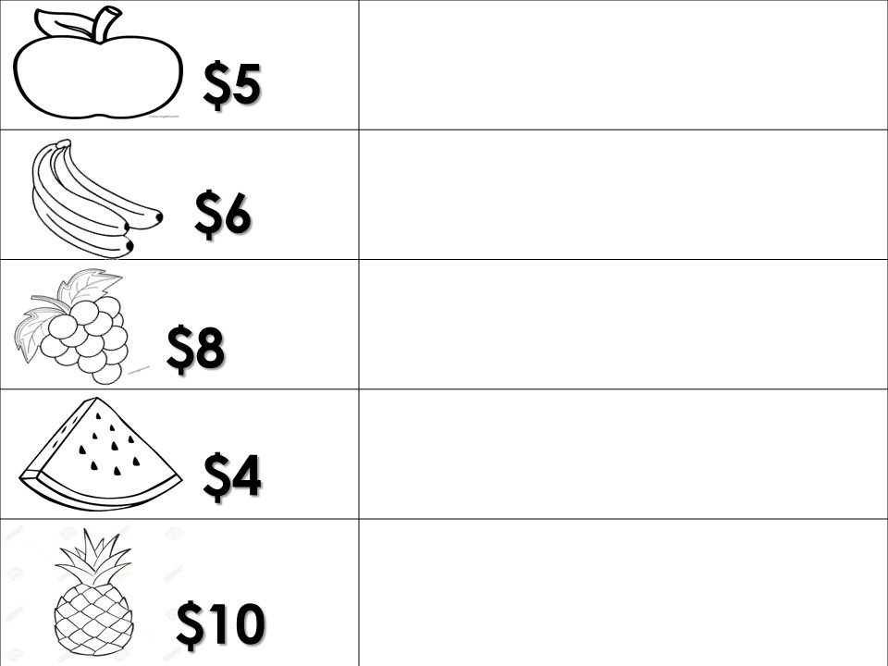

* Dibuja las monedas necesarias para comprar los objetos

**Nombre: ______________________________________**

**Pensamiento Matemático**

**Fecha: Jueves 24 de Junio 2021**

**Anexo 1**